Proyecto POSTGIS
Municipio de Estepona Málaga
Bryan Andrés Botello Sarmiento - babotsar@upv.edu.es
Universitat Politecnica de Valencia
Master universitario en ingeniería geomática y geoinformación

Contenido
1. Preparación de entorno QGIS 2
2. Preparación de entorno para apoyo con inteligencia artificial de contexto 3
2.1. Preparación de fuentes de contexto 3
2.2. Creación de archivo de contexto y metodología de trabajo 3
3. Descarga de datos 3
3.1. Descarga de ficheros Buldings y Parcelas. 3
3.2. Descarga de datos de Transporte. 3
3.3. Descarga información hidrográfica 4
3.4. Descarga información temática SIOSE 4
3.5. Exploración inicial de los datos descargados 4
4. Importación de los datos al esquema 1 (jmc1) 8
5. Transformaciones y validaciones para el esquema 2 (jcm2) 9
6. asd 9

Preparación de entorno QGIS
Para evaluar la calidad de las descargas de datos, es necesario evitar el filtrado de geometrías no validas.
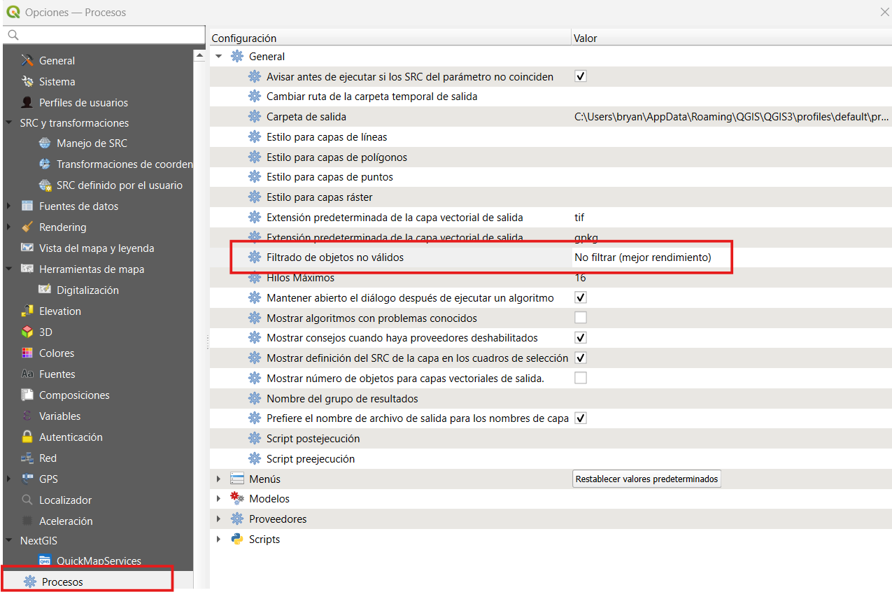
Además de la visualización de la tabla de atributos para elementos visibles unicament en el mapa. Para optimizar y prevenir que el programa se cuelgue.
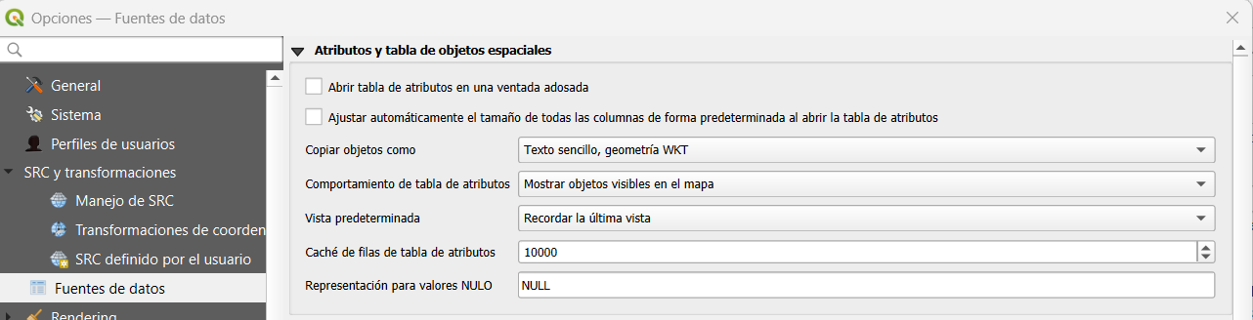

Preparación de entorno para apoyo con inteligencia artificial de contexto
Adicionalmente se va a optar por observación y depurado con solo muestras para posteriormente realizarlo con todo el volumen de datos apoyado con scripts de Python y SQL.

Preparación de fuentes de contexto
Primero, nos apoyamos en las fuentes del instructivo y este documento en desarrollo en formato pdf. Lo procesamos con el fichero “convertir_fuentes.py” con la librería markitdown que se ha demostrado reduce el consumo de tokens al pasar las fuentes de contexto de pdf a markdown (“.md”).
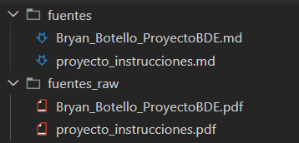

Creación de archivo de contexto y metodología de trabajo
Una vez tengamos los archivos fuente, es recomendable diseñar un archivo que permita darle instrucciones persistentes al modelo. Generalmente llamado “README.md”.

Descarga de datos

Descarga de ficheros Buldings y Parcelas.
Utilizando el fichero descargas.py se automatiza la descarga conociendo el URL de cada uno.
https://www.catastro.hacienda.gob.es/INSPIRE/CadastralParcels/29/29051-ESTEPONA/A.ES.SDGC.CP.29051.zip

Descarga de datos de Transporte.
Para esto se a realizado un proceso de automatización de descarga complejo, debido a que el botón de descarga de https://centrodedescargas.cnig.es/CentroDescargas/informacion-geografica-referencia no tiene un link directo, por el tema del licenciamiento de descarga. Sin embargo, al realizar la descarda desde la “canasta de compra”, ha permitido descargar un archivo con extensión . .jnlp, evaluando su funcionamiento se identificó que trabaja bajo el lenguaje xml, que conecta con un pequeño programa de extensión .jar que trabaja con JAVA. Al inspeccionar el programa notamos que lo único que hace es leer la licencia y reenviar al centro de descargas con la licencia que me han otorgado.
URL de mi licencia: https://centrodedescargas.cnig.es/CentroDescargas/generarFichero.do?codLicencia=LIGW267074566
Respuesta de la URL: http://ftpcdd.cnig.es/PUBLICACION_CNIG_DATOS_VARIOS/red_transporte/RT_MALAGA_shp.zip|67.83|9150739
Esta información por fin nos da la URL del archivo de descarga. Una vez identificamos el descargable. Podemos automatizarlo.

Descarga información hidrográfica
Para poder automatizar la descarga de la información de cuenca hidrográfica, se descargo toda la información comprendida en su pagina web, obteniendo las geometrías de las cuencas, se procedió a calcular la envolvente de cada cuenca para obtener un polígono al cual se le realizaron 3 buffers para determinar las áreas de influencia (10m servidumbre, 100m policía, 500m general). Así obteniendo la información del municipio y estas geometrías se puede determinar que se descargue únicamente la cuenca de interés. Respecto al vinculo de descarga, se identifico de la misma forma que datos de transporte.
http://ftpcdd.cnig.es/PUBLICACION_CNIG_DATOS_VARIOS/hidrografia/DH_V0_ES091_Ebro.ZIP

Descarga información temática SIOSE
Continuando con el mismo procedimiento, se identificó y automatizo el vinculo de descarga.
http://ftpcdd.cnig.es/SIOSE/SIOSE_2014/SIOSE_Andalucia_2014_GPKG.zip

Exploración inicial de los datos descargados
Descomprimiendo y revisando la información se obtiene la siguientes tablas para el Municipio de Estepona.
 | Parcelas | Edificios
Codificación | UTF-8 | ISO-8859-1
Sistema de referencia (SRS) | ETRS89 / UTM zone 30N  EPSG:25830 | ETRS89 / UTM zone 30N  EPSG:25830
Archivos internos | A.ES.SDGC.CP.29051.cadastralparcel.gml  A.ES.SDGC.CP.29051.cadastralzoning.gml  A.ES.SDGC.CP.MD.29051.xml | A.ES.SDGC.BU.29051.building.gml  A.ES.SDGC.BU.29051.buildingpart.gml  A.ES.SDGC.BU.29051.otherconstruction.gml  A.ES.SDGC.BU.MD.29051.xml
Conteo de elementos | Parcelas Catastrales: 16.985  Zonificación Catastral: 1.594 | Edificios: 11.758  Partes de edificios: 58.908  Otras Construcciones: 4.409
La inclusión de estos elementos estructurales en los archivos cadastralparcel.gml, building.gml y buildingpart.gml garantiza el cumplimiento de las directrices técnicas de las Directivas INSPIRE para la armonización de datos espaciales. Al integrar campos normativos como areaValue y localId para las parcelas catastrales, el uso actual (currentUse), el número de unidades de edificación (numberOfBuildingUnits) y la superficie oficial (officialArea/value) para los edificios, así como el número de plantas sobre y bajo rasante (numberOfFloorsAboveGround y numberOfFloorsBelowGround) en las partes de los edificios, los conjuntos de datos proporcionan una semántica estandarizada y una interoperabilidad transfronteriza total de acuerdo con las especificaciones de los temas de Catastro (CP) y Edificios (BU) de INSPIRE.
 | Red De transporte | Red de Hidrografía
Codificación | ISO-8859-1 | ISO-8859-1
Sistema de referencia (SRS) | ETRS89  EPSG:4258 | ETRS89  EPSG:4258
Archivos internos | rt_pkffcc_p.shp  rt_tramofc_linea.shp  rt_nodoffcc_p.shp  rt_estacionffcc_p.shp  rt_areaffcc_s.shp  rt_nodoctra_p.shp  rt_tramo_vial.shp  rt_portalpk_p.shp  rt_puntoctra_p.shp  rt_areactra_s.shp  rt_cable_l.shp  rt_nodocable_p.shp  rt_areaaereo_s.shp  rt_nodoaereo_p.shp  rt_aerodromo_p.shp  rt_conexion_a.shp  rt_areamar_s.shp  rt_nodomar_p.shp  rt_lineamar_l.shp  rt_puerto_p.shp | ge_pozo_p_ES060.shp  ge_surgencia_p_ES060.shp  hi_aguaestanc_s_ES060.shp  hi_cruce_l_ES060.shp  hi_cuenca_s_ES060.shp  hi_estructuracostera_l_ES060.shp  hi_laminaartificial_s_ES060.shp  hi_presa_l_ES060.shp  hi_presa_s_ES060.shp  hi_rednodo_p_ES060.shp  hi_redsecuencia_l_ES060.shp  hi_redtramo_l_ES060.shp  hi_subcuenca_s_ES060.shp  hi_tramocurso_l_ES060.shp  hi_tramocurso_s_ES060.shp  hi_vado_l_ES060.shp  hi_zhumeda_s_ES060.shp  re_demarcacion_s_ES060.shp  rm_regionmar_s_ES060.shp
Conteo de elementos | Tramos viales: 250.707  Portales y PKs: 385,381 | Tramos de Cursos de Agua: 41.477
La integración de los elementos estructurales contenidos en el conjunto de datos provincial en formato Shapefile garantiza la conformidad con las especificaciones técnicas de la Directiva INSPIRE para el tema de Redes de Transporte (TN). Al incorporar campos normativos clave dentro de los tramos viales (rt_tramo_vial), tales como los identificadores únicos (id_tramo, id_vial), la tipología vial (clased), el odónimo (nombre) y el tipo de firme (firmed), junto con la indexación posicional de portales y puntos kilométricos (rt_portalpk), definidos por sus identificadores estructurales (id_porpk) y su numeración oficial (numero), el conjunto de datos proporciona una semántica estandarizada bajo el Sistema de Referencia Espacial ETRS89 (EPSG:4258). Esto asegura una interoperabilidad transfronteriza total y una continuidad topológica óptima para la gestión de las redes de movilidad urbana e interurbana.
Mientras que para Red de hidrografía, la inclusión de la información geográfica correspondiente a la demarcación de las Cuencas Mediterráneas Andaluzas asegura el estricto cumplimiento de las directrices técnicas de las Directivas INSPIRE dentro del tema de Hidrografía (HY). A través del tratamiento de los tramos de cursos de agua (hi_tramocurso_l_ES060), definidos en el sistema geodésico de referencia ETRS89 (EPSG:4258), se integran atributos alfanuméricos fundamentales como el identificador único del curso (id_curso), el hidrónimo oficial (nombre) y el régimen hidrológico o tipología del flujo (tipo_curso). La consistencia de estos campos garantiza la armonización y codificación normalizada de los datos espaciales, permitiendo el análisis hidrológico integrado y la explotación interoperable de la red de drenaje superficial a escala europea.
 | Limites Base | SIOSE
Codificación | UTF-8 | UTF-8
Sistema de referencia (SRS) | ETRS89  EPSG:4258 | ETRS89 / UTM zone 30N  EPSG:25830
Archivos internos | SHP_ETRS89/ll_autonomicas_inspire_peninbal_etrs89/ll_autonomicas_inspire_peninbal_etrs89.shp  SHP_ETRS89/ll_municipales_inspire_peninbal_etrs89/ll_municipales_inspire_peninbal_etrs89.shp  SHP_ETRS89/ll_provinciales_inspire_peninbal_etrs89/ll_provinciales_inspire_peninbal_etrs89.shp  SHP_ETRS89/recintos_autonomicas_inspire_peninbal_etrs89/recintos_autonomicas_inspire_peninbal_etrs89.shp  SHP_ETRS89/recintos_municipales_inspire_peninbal_etrs89/recintos_municipales_inspire_peninbal_etrs89.shp  SHP_ETRS89/recintos_provinciales_inspire_peninbal_etrs89/recintos_provinciales_inspire_peninbal_etrs89.shp  SHP_REGCAN95/ll_autonomicas_inspire_canarias_regcan95/ll_autonomicas_inspire_canarias_regcan95.shp  SHP_REGCAN95/ll_municipales_inspire_canarias_regcan95/ll_municipales_inspire_canarias_regcan95.shp  SHP_REGCAN95/ll_provinciales_inspire_canarias_regcan95/ll_provinciales_inspire_canarias_regcan95.shp  SHP_REGCAN95/recintos_autonomicas_inspire_canarias_regcan95/recintos_autonomicas_inspire_canarias_regcan95.shp  SHP_REGCAN95/recintos_municipales_inspire_canarias_regcan95/recintos_municipales_inspire_canarias_regcan95.shp  SHP_REGCAN95/recintos_provinciales_inspire_canarias_regcan95/recintos_provinciales_inspire_canarias_regcan95.shp  Zona neutral entre España y Marruecos en Ceuta/zonaneutral Marruecos-Ceuta.shp  Zona neutral entre España y Marruecos en Melilla/Zona Neutral Marruecos-Melilla.shp | SIOSE_Andalucia_2014.gpkg  tablas relacionales:  CODIIGE  HILUX
Conteo de elementos | Parcelas Catastrales: 16.985  Zonificación Catastral: 1.594 | Polígonos de Ocupación: 766.791
Con respecto a las líneas base, la integración de la capa de recintos municipales a nivel nacional asegura la conformidad con las especificaciones técnicas de la Directiva INSPIRE para el tema de Unidades Administrativas (AU). Al incorporar los campos normativos obligatorios, tales como el código nacional de la unidad administrativa (NATCODE) —utilizado para aislar geográficamente la entidad correspondiente a Estepona—, el nombre oficial del término municipal (NAMEUNIT) y el identificador unívoco para el catálogo europeo (INSPIREID), el conjunto de datos proporciona una semántica estandarizada bajo el Sistema de Referencia Espacial ETRS89 (EPSG:4258). Esto garantiza la interoperabilidad transfronteriza total, facilitando la cohesión y el análisis de los límites jurisdiccionales oficiales en la infraestructura de datos espaciales común.
Mientras que para el SIOSE, la inclusión de la información cartográfica y alfanumérica de ocupación del suelo a escala autonómica garantiza el estricto cumplimiento de las directrices técnicas de las Directivas INSPIRE dentro del tema de Usos del Suelo (LU). Mediante la estructuración relacional de los polígonos de ocupación (T_POLIGONOS) y sus tablas auxiliares de cobertura (t_siose_codiige) y uso (t_siose_hilucs), definidos en el sistema proyectado ETRS89 / UTM zone 30N (EPSG:25830), se asocian de forma íntegra atributos clave como el identificador único de la geometría (ID_POLYGON), el descriptor jerárquico de cobertura (CODIIGE) y la clasificación de uso estandarizada a nivel europeo (HILUCS). Esta consistencia de campos y descripciones normalizadas asegura una interoperabilidad transfronteriza total para la monitorización ambiental, la planificación territorial y el análisis dinámico del territorio.

Importación de los datos al esquema 1 (jmc1)
Para aprovechar la librería GDAL, se va a hacer uso del Python que viene con la importación de QGIS. Y haciendo uso de OSGeo4W Shell ejecutaremos los scripts. De tal manera que se genera el fichero que automatiza la importación de la información de los comprimidos denominado “importar_jcm1.py”. Adicional, se generan consultas SQL conectadas a través de psycopg2 para generar la importación con el procesamiento en GDAL, consultas en .sql y compilado en python.
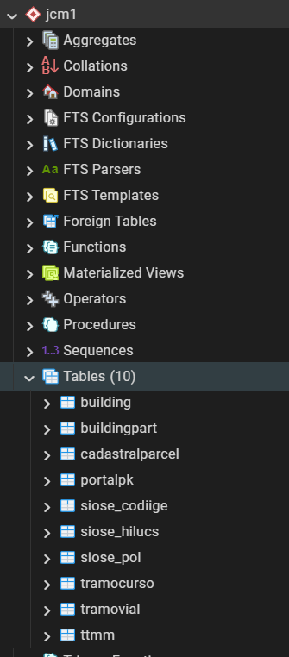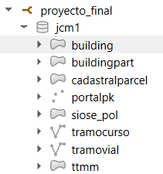
Revisión en PgAdmin de la existencia de los datos.

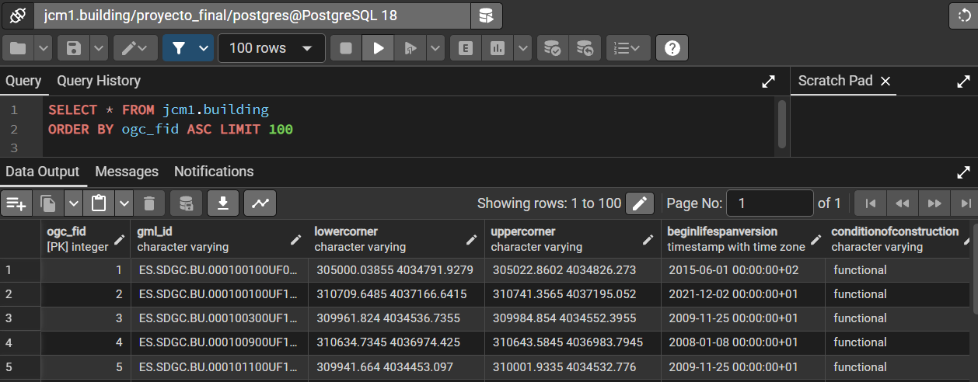
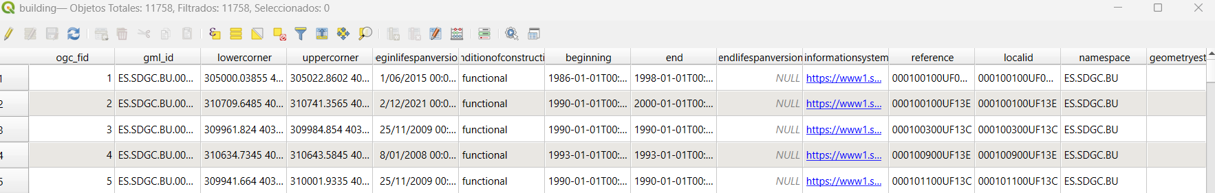

Transformaciones y validaciones para el esquema 2 (jcm2)
La transformación de datos se llevó a cabo en el mismo sistema hibrido entre el compilado python y las consultas sql. Donde se implemento el primer grupo de consultas “procesar_jcm2.sql” el cual realizaba una limpieza inicial de las tablas, creaba tablas de cero como por ejemplo la de building. Para las 8 tablas definitivas de este esquema.
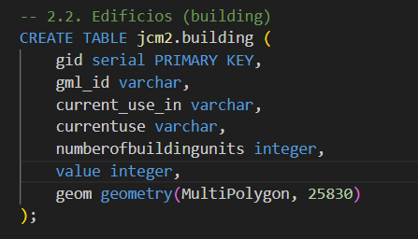
Se crea primero el termino municipal con un buffer de 500 metros para luego filtrar el espacio de trabajo basado en este criterio.
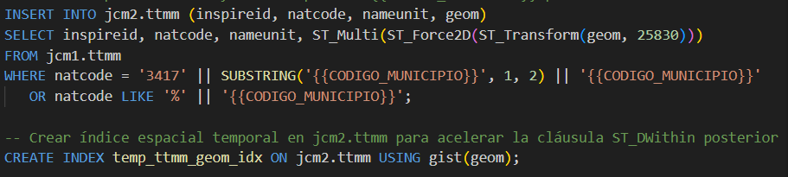
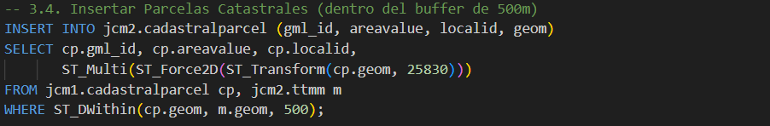
Una vez reducido el numero de elementos al termino municipal, se procede a hacer la depuración de los datos basado en los criterios de tratar de hacer ST_MakeValid y luego verificar y eliminar si la geometría no es válida, es simple para tramos, y micro-geometrías menores a 0.5m² y los campos numéricos como “numberoffloorsaboveground” se verifico que no fueran menor que 0. Finalmente se generaron los constraints para que así mismo la base de datos no acepte nuevos elementos que incumplan con estos criterios.
Finalmente Se crearon las primary key para las tablas relacionales SIOSE y HILUX, y la clave foránea a los polígonos del termino municipal.
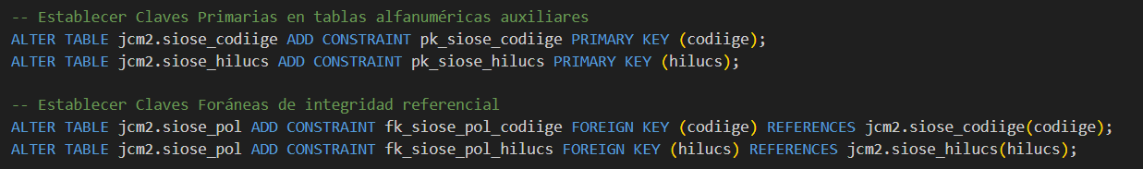
Como segunda capa de seguridad de la integridad de los datos se utilizó “validad_jmc2” para verificar los datos obtenidos y se determino que todas las geometrías obtenidas eran validas.
aunque se identifico 2470 multipartes en building, 7, 316, 2 y 1 micro-geometrias en las tablas de building, buildingpart, cadastral_parcel, tramovial respectivamente.

asd

